THÔNG TIN TRỌNG TÀI VIÊN
NGUYỄN AM HIỂU |  | 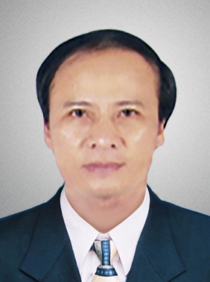
 | Năm sinh: 1953
 | Nghề nghiệp: Nguyên Phó Vụ trưởng, Vụ pháp luật dân sự - kinh tế, Bộ Tư pháp
 | Email: nahieu2006@yahoo.com
 | Lĩnh vực hoạt động: Luật Dân sự, Luật doanh nghiệp, Thương mại, Tài chính-Ngân hàng, Giải quyết tranh chấp
 | Ngôn ngữ: Tiếng Anh, Tiếng Đức

Học vấn
1997 | Tiến sỹ Luật, Học viện chính trị quốc gia Hồ Chí Minh
Kinh nghiệm
1985 – 1998 | Phó Vụ trưởng, Vụ Pháp luật Dân sự, Kinh tế - Bộ Tư pháp
1985 – 1988 | Giảng viên, Khoa luật Đại học Tổng hợp Hà Nội, Đại học Luật Hà Nội, Viện Nhà nước và Pháp luật
1998 – 2013 | Phó tổng thư ký, Câu lạc bộ pháp chế Doanh nghiệp
2013 – nay | Luật sư chính, Công ty luật IMPAC
Chức vụ
 | - Trọng tài viên, VIAC
Bằng cấp/chứng chỉ
1984 | - Cử nhân Luật, Trường đại học Luật, Cộng hoà dân chủ Đức
1997 | - Tiến sỹ Luật, Học viện chính trị quốc gia Hồ Chí Minh

